第15期
(总第114期)
重庆市植物保护站编发 2023年10月11日

2023年1—9月农区鼠情监测情况通报

鼠害是农业领域重要的生物灾害，不仅危害农作物，且对农业生态环境造成破坏，鼠类还传播多种疾病，对人类健康构成严重威胁。为做好我市鼠情监测，实现“防灾、防病、保粮、保安全、保生态”的鼠害防控目标，根据农业部统一安排，我市在云阳、酉阳、永川3个区县开展了鼠情监测工作。现将监测结果通报如下：
一、农区1-9月鼠密度监测情况
2023年，我市农区害鼠总体发生程度2级，重于上年。云阳、酉阳、永川3个鼠情监测点1-9月投放有效鼠夹4050个，其中，农田2700个、农舍1350个，共捕捉害鼠41只（农田20只、农舍21只），较上年增13.8%。1-9月农区平均鼠密度1.06%，较上年同期增0.17百分点。其中：农田鼠害密度为1.09%，较上年增0.03个百分点；农舍鼠害密度为1.04%，较上年增0.32个百分点。
二、害鼠种类、数量及比例监测情况
2023年，我市鼠害监测到的种类主要有4种，分别为：褐家鼠、黑线姬鼠、鼩鼱、小家鼠。其中：褐家鼠16只，占总捕获鼠的39.02%，较上年同期增5.69个百分点；黑线姬鼠11只，占总捕获鼠的26.83%，较上年同期减0.94个百分点；鼩鼱4只，占总捕获鼠的9.76%，较上年同期减9.74个百分点；小家鼠10只，占总捕获鼠的24.39%，较上年同期增4.94个百分点。
监测结果表明：褐家鼠、小家鼠为我市农舍鼠害优势鼠种，分别占农舍捕鼠的52.38、47.62%；黑线姬鼠、褐家鼠、鼩鼱为农田鼠害的优势鼠种，分别占农田害鼠的55.0%、25.0%、20.0%。黑线姬鼠主要在渝东南农田发生，鼩鼱主要在渝东北农田发生，小家鼠主要在渝西农舍、农田发生。
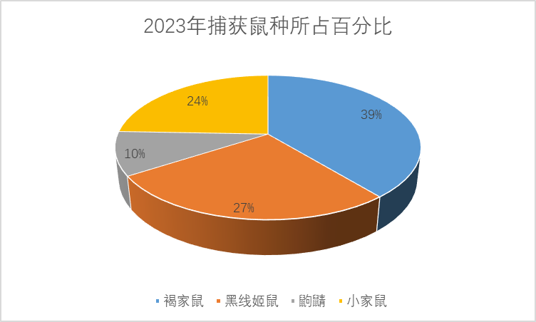
编稿：宿巧燕 审稿：王泽乐 校稿：李梦瑶 签发：郭伦
重庆市植物保护站办公室 2023年10月11日印发

